**Visite du Domaine viticole de St Georges d’Ibry**

**9 novembre 2024**

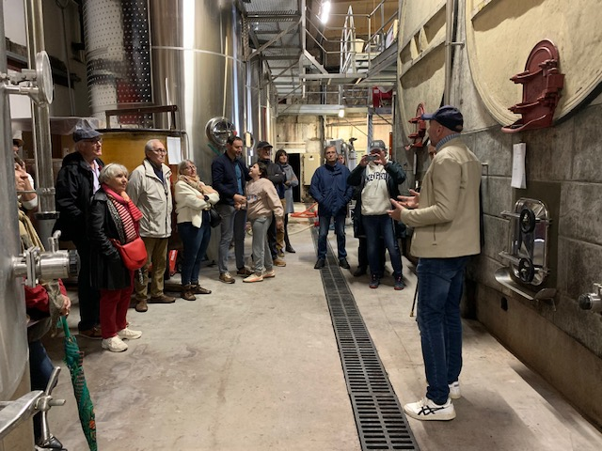

C’est sous une météo… de novembre que nous avons eu le plaisir de nous retrouver au milieu des barriques de chêne de ce domaine pluricentenaire conduit de main de maître par le passionné et passionnant Michel CROS.

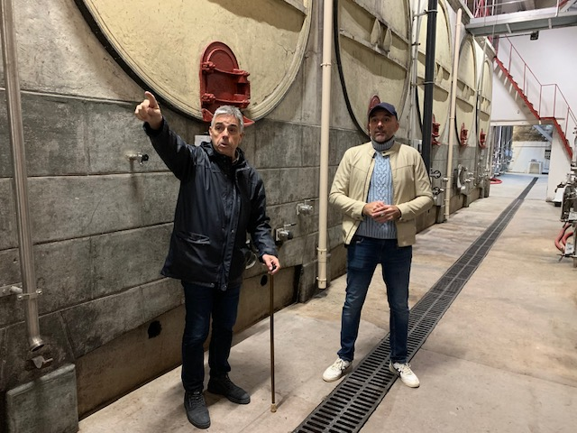

Michel Cros et son maître de chai Yann Alcaraz

70 ha de vignes sur les coteaux de la Thongue, affluent capricieux de l’Hérault.

Tout, tout, tout, nous savons tout. De la vendange à la mise en bouteille en passant par l’égrappage, la presse et l’élevage… des blancs, des rosés et des rouges. Et ils sont légion avec chacun son petit caractère, sa touche particulière.

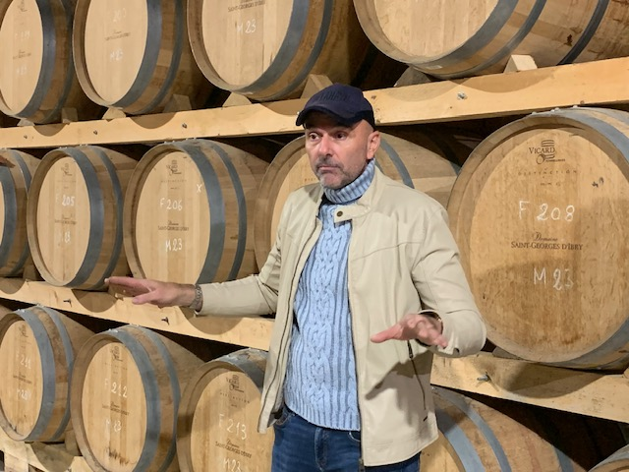

Le grand maître de chai dans ses œuvres

Que dire de plus sinon que vous auriez bon nez d’y aller voir.

Mais vous n’aurez pas droit au délicieux casse-croûte charcuterie-fromage dont nous fûmes gratifiés.

Finalement, novembre, c’est pas si mal…

**Les Côtes de Thongue, une appellation qui gagne à être connue !**

Jacques Chaussonnet (GCU 80)